Муниципальное бюджетное дошкольное образовательное учреждение детский сад с.Грабово

Консультация для родителей
«Значение режима для физического развития ребенка»

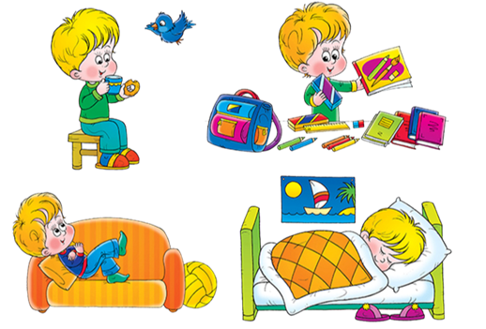

Инструктор по физической
культуре Эбишева Н.В

Режим дня имеет большое значение для здоровья и всестороннего физического развития детей дошкольного возраста.

Как указывал великий русский физиолог И.П.Павлов: « Постоянное время для еды, сна, прогулки на воздухе, подвижных игр обязательное условие для правильного физического воспитания маленьких детей». Правильный режим дня обуславливает правильную физиологическую работу внутренних органов. В режиме важно не только выполнять все процессы в одни и те же часы, но и соблюдать правильный определенный интервал между этими процессами. В понятии «режим» входят также прием пищи и гигиенические мероприятия: воздушные ванны, прогулки, обтирание водой, гимнастика и так далее.

Устанавливая режим для своего ребенка, обязательно нужно советоваться с врачом. Здесь нужно учитывать возраст, уровень развития, состояние здоровья ребенка и бытовые условия. Когда твердо соблюдается режим, он не в тягость ни ребенку, ни родителям, ни другим членам семьи. При этом условии ребенок правильно развивается, не капризничает без серьезной причины, у него в определенное время появляется, желание есть, он быстро засыпает.
Основы режима жизни дошкольника те же, что и для детей раннего возраста. Очень важно, чтобы ребенок был приучен к правильному режиму. Он должен в определенное время вставать и ложиться спать, завтракать, обедать и ужинать.
В режиме необходимо предусмотреть время для прогулок и игр. Рекомендуется чередовать прогулки с подвижными играми. Устанавливая время питания, надо помнить о том, что дошкольник должен получать еду 4 – 5 раз в день, что завтракать полагается не позднее, чем через 3/4 часа – 1 час после пробуждения, а ужинать – за 1,5 – 2 часа до сна. Затем надо определить, в зависимости от общего распорядка жизни в семье или в детском саду, время обеда, полдника и ужина. Суточный рацион пищи распределяется следующим образом: за утренним завтраком 20 – 25 %, всего пищевого рациона, за обедом 35 – 40%, в полдник 10 – 15% и ужин 20%. Нельзя разрешать детям в неположенное время «схватывать» печенье, конфету и т.д.
Необходимо обеспечить нормальную продолжительность сна детей. Для 3 – 4 летних: 13 – 14 часов, для 5 – 6 летних: 12 – 13 часов. Часть этого времени, особенно для младших дошкольников, выделяют для дневного сна. Обычно дети 3 – 4 лет спят днем 2 часа, для старших можно ограничиться 1,5 часа. При этом нужно учитывать состояние здоровья детей. Физически более слабые нуждаются в большом количестве часов сна. Отход ко сну должен быть не позднее восьми девяти часов вечера. В спокойной обстановке дети, как правило, засыпают быстро. В режиме следует предусматривать время для обязательных прогулок. Дети должны быть на улице 3 – 4 часа в день, а летом значительно дольше. В режиме очень важно предусматривать чередование разнообразных по характеру игр и занятий. Шумные, подвижные игры должны сменяться более спокойными. Ближе к ночному сну хорошо что-нибудь почитать и рассказать детям, организовать какое-нибудь спокойное занятие (складывание кубиков, рисование, лепка и т.д.).

Организуйте режим дня правильно и будьте здоровы.

